Урок по курсу

«Русская народная культура»

Знакомство с игрушкой-забавой.

Семёновская матрёшка.

Особенности росписи.

Аппликация и роспись шаблона.

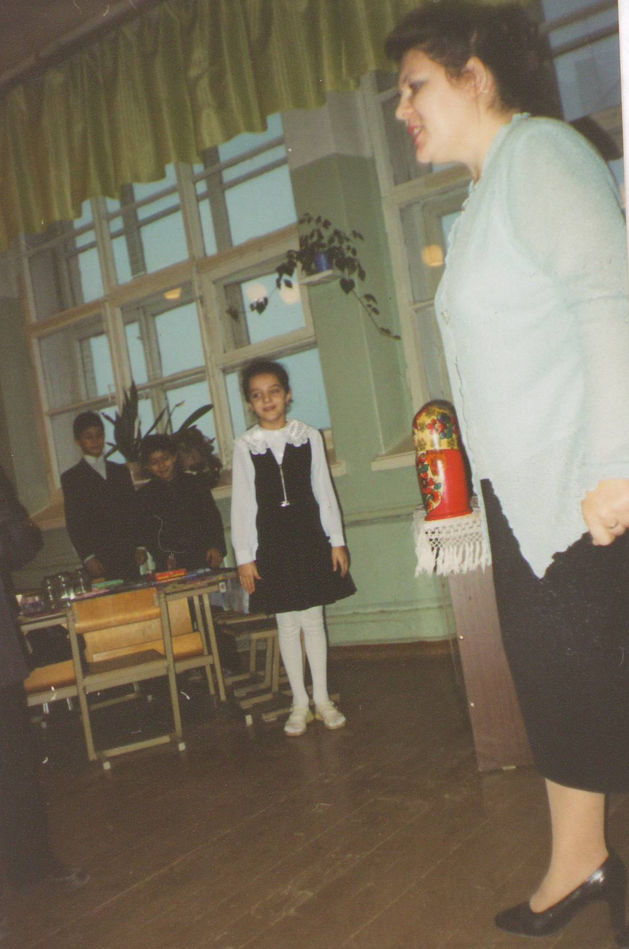
Тема: Знакомство с игрушкой-забавой. Семёновская матрёшка. Особенности росписи. Аппликация и роспись шаблона.

Вид урока: комплексный (теория и практическая часть)
Цель: - познакомить с историей возникновения матрёшки; - познакомить с особенностями семёновской матрёшки с помощью выполнения эскиза как подготовительного этапа в прикладной деятельности учащегося; - углубить эстетические понятия о народном декоративно-прикладном искусстве; -развивать творческое воображение учащегося; - развивать эстетический вкус; - формировать навыки работы кистью, с цветной бумагой, клеем; -воспитание нравственности, уважения, бережного отношения к предметам старины; воспитания трудолюбия, усердия, самостоятельности, аккуратности.

Ход занятия.
I. Организационный момент.
(звучит музыка до звонка, до звонка на урок - настроить детей на хорошую работу)
- Садитесь, пожалуйста, ребята. (садятся но группам)

- Вы уже обратили внимание, что у нас сегодня на уроке присутствуют гости. Но ещё одна гостья придёт чуть позднее.
II. Вводная беседа.
- Пока этой гостьи нет, мне хотелось бы узнать, в какие игрушки вы любите играть?
(ответы: машины, куклы, роботы...)
- У девочек, конечно, любимая игрушка - кукла. Они бывают большие и
маленькие, из дерева и материи, глины и соломы. Девочки дают имена
своим куклам. Но есть кукла необычная, у неё одно и то же имя по
всему миру и о ней есть даже загадка. Отгадайте её: (ученик загадывает загадку)
Ростом разные подружки,
Не похожи друг на дружку,
Все они сидят друг в дружке,
А всего одна игрушка.
- Как же зовут такую куклу? Скажем хором. (Матрёшка) (показ одной из больших кукол)
- Она-то и есть та гостья, о которой я говорила.
- Сообщение темы, целей.
- Итак, тема нашего урока «Матрёшка» (открыть доску). Да она здесь не одна.
- Сегодня мы очень много узнаем нового: как появилась матрёшка, из чего и как её делали, изготовим эскиз такой куклы с помощью красок, цветной бумаги.
- Новый материал. 1.Беседа стихотворение.
- Сели поудобнее, приготовились слушать и запоминать (напомнить о
посадке).
(учитель читает стихотворение, обращаясь к кукле)
Кто матрёшку сделал, я не знаю,
Но известно мне, что сотню лет
Вместе с Ванькой-Встанькой, как живая
Покоряет кукла белый свет.
Где он краски брал, искусный мастер,
В нивах шумных, в сказочном лесу.
Создал образ неуёмной страсти
Истинную русскую красу.
На щеках навёл зари румянец,
Неба синь всплеснул в её глаза,
И, пустив в неповторимый танец,
Он, должно быть, весело сказал:
- Пой, гуляй себе по свету,
Весели себе честной народ!
И матрёшка через всю планету
До сих пор уверенно идёт.
Выступает гордо, величаво,
С удалой улыбкой на лице,
И летит за ней по миру слава
О безвестном мастере творце.

- И действительно, какие они красивые, яркие, забавные.
- Скажите, а чем необычна эта кукла - матрёшка? (ответ: в одной целое семейство).
- Посмотрим, сколько спряталось в одной? (ученик помогает расставить матрёшек).
- Вот оно - целое семейство, одна меньше другой. (этот же ученик читает стихи).
Восемь кукол деревянных
Круглолицых и румяных.
В разноцветных сарафанах
На столе у нас живут
Всех матрёшками зовут.
2. О происхождении матрёшки
(магнитофонная запись).
Матрёшке более 100 лет. А начиналось всё так.
В конце 19-го века в художественную мастерскую под Москвой привезли из Японии фигурку игрушечного лысого старика. Кукла раскрывалась, а в ней находилось ещё несколько фигур, вложенных одна в другую. Игрушка всем очень понравилась. И вот наши мастера решили сделать свою деревянную куклу. Первая матрёшка состояла из 8-ми фигурок. Среди них была девочка в платке и сарафане с чёрным петухом в руках. Родилась кукла в старинном и знаменитом в истории городе Сергиев Посад. (показ)
Звали куклу Матрёна. Это имя в то время было очень распространённым в деревнях и городах. Ну а кукла получила название Матрёшка.
(имя на доску)
- На доске вы видите первую матрёшку с петушком в руках. А это фрагменты фотографий города Сергиев Посад, в одном из таких соборов сейчас находится музей матрёшек.
- Сегодня русская матрёшка желанная гостья в каждом доме.
- Как думаете, почему она нравится людям, в чём секрет её долголетия? (ответы детей...)
Послушаем ребят, что они нам расскажут:
(рассказ учащихся у доски с показом иллюстраций)
Образ женщины издавна почитаем в русском народном искусстве и часто неотделим от образа птицы - древнего символа добра и благополучия.
«Лебёдушка», «пава», «голубка» - так величали женщин. А образ матрёшки удачно воплотил в себе и спокойную плавность женской фигуры, и элементы традиционного народного костюма: платок, фартук, сарафан.
- Нарукавные узоры похожи, да и края платка украшены почти одинаково. На фартуках присутствует красный цвет - цвет любви, счастья.
Суть русской матрёшки - в пожелании любви и дружбы, счастья и благополучия. Вот почему она как добрая посланница этих чувств живёт в современных квартирах русского человека, француза или американца.
- А из чего же изготавливают матрёшку?
(ответы)
- Как изготавливали матрёшку (рассказ учащихся с показом деталей)
- Послушаем, как делали эту игрушку и как её изготавливают сейчас. Как и раньше, изготавливают матрёшку из липы и берёзы.
Дерево сушат, потом распиливают на небольшие части (показ). Затем из брусков вытачивают фигурки (показ). Сначала самую маленькую - она не открывается. Потом следующую - чуть побольше. Ещё больше, ещё - и самую большую.
Вот такие готовые фигурки мастерицы расписывают яркими красками
- одевают куклу в пёстрые сарафаны и цветастые платки.
А потом самое сложное - рисуют лицо: глаза, губы, румянец наведут, и «ожила» матрёшка.
- Показ иллюстраций из книги.
- Так из года в год их и делали. Иногда эти куклы были и совсем необычные:
крестьянская семья (показ)
знакомые всем герои сказки «Репка» (показ)
могучие богатыри (показ)
- А вот на зелёном лугу пляшут девушки в кругу (показ). Посмотрите, какие они нарядные, весёлые, задорные. Они отдыхают, распевая песни в хороводах.
(прикрепить эту иллюстрацию к доске)
V. Физкульт. минутка.
- Вот и мы немного с вами отдохнём. Представим, что мы тоже матрёшки.
(дети встают)
Мы весёлые матрёшки,
Ладушки, ладушки.
На ногах у нас сапожки,
Ладушки, ладушки.
Мы в нарядах наших ярких
Словно братья, словно сестры.
Ладушки, ладушки.
VI. Знакомство с семёновской матрёшкой.
- Знакомство со всеми видами матрёшек.
- Перед вами иллюстрации разных матрёшек - каждая имеет своё название в зависимости от того, в каком городе её изготавливают.
- Прочитайте названия (Семёновская, Тверская, Загорская, Волхов-Майдан)
- Среди них и наша родная матрёшка Тверская, но о ней мы будем говорить на другом уроке.
- Сравнение.
- Сравните матрёшек. Как они расписаны. Найдите сходства и различия.
(Матрёшка Полхов-Майдана: платок, нет узла, руки спрятаны. Тверская и Загорская: нет цветов, букетов)
Цель: Вам, ребята, предстоит изготовить эскиз семёновской матрёшки. Она так называется потому, что её изготавливают мастера города Семёнова. Рассмотрим её получше.
(обратиться к руководству в книге и изделиям)
- Как расписан платок?
(точки - приём «тычка», края татка - цепь небольших ритмичных бутонов)
- Что можете сказать о росписи фартука?
(большой букет в правой руке или по центру)
Букет занимает почти весь фартук. Причём контуры цветов, листьев, руки и контур лица куклы обведены тонкой чёрной линией для придачи большей выразительности.
- Какие взяты краски? (яркие, сочные)
- Как можно украсить рукава? (вышивка)
Обратите внимание: волосы, выглядывающие из-под платка, разобраны на прямой ряд.
Каким будете рисовать лицо матрёшки? (улыбающееся, с румяными щеками)
Носик - это две маленькие, чуть заметные точки.
(включается магнитофонная запись)
(стук матрёшки) (учитель шёпотом)
- Неужели это матрёшка?
- Надо же.
(взять большую матрёшку)
Выпустите, выпустите меня отсюда. Мне же надо дать задание ребятам. Оно во мне спрятано. Достаньте его, прочитайте и выполните, пожалуйста. Я хочу, чтобы ребята сделали мне подруг, семёновских матрёшек.
- Ну что, ребята, сделаем эскизы семёновских матрёшек? (да)
- Посмотрим, какие задания дала нам матрёшка.
(разобрать куклу и в последней взять записку, дать по ней задание группам)
- Работа учащихся но изготовлению эскиза.
I группа: изготовить эскиз-аппликацию матрёшки, используя цветную бумагу, шаблоны цветов, листьев, ягод. Украсить платок: его края, фартук. Пока ребята вырезают детали, собирают узор, один из товарищей рисует лицо, украшает гуашью рукава. Убедившись, что узор готов, можно приклеивать детали на основу. Клеем работать аккуратно.
- Не забывайте о выполнении нескольких деталей сразу (складывание листа в несколько раз)
- Обводите шаблоны на обратной стороне: изнаночной.
II группа: вы изготовите семью матрёшек, расписывая каждый свою заготовку.
- Лицо матрёшки рисуете фломастерами, карандашами. (8 штук и 6 малых дополнительно)
(платки закрашены)
III группа: вы изготовите каждый свой эскиз, раскрашивая заготовки.
(все фигурки одинаковые, татки закрашены)
- При работе с краской будьте осторожны, чтобы краска не сливалась, подождите, пусть подсохнет.
(дети выполняют работу под музыку) (столы покрыты клеёнкой, есть салфетки для кисточек) (работы по мере готовности прикреплять на доску)
VII. Итог занятия.
- Посмотрите, сколько подруг сделали матрёшке.
- Ну что ж, работа закончена. Посмотрите, какие матрёшки получились: задорные, весёлые, яркие и нарядные. Каждая по-своему красивая.
(выходит ученица)
Наша русская матрешка
Не стареет сотню лет.
В красоте, в таланте русском
Весь находится секрет.
- На доске есть тоже секретный цветок, на его лепестках вопросы. Посмотрим?
(ученица берёт лепесток и читает вопрос)
- Как называется матрёшка, эскиз которой вы выполнили? В каком городе её изготавливают? (г. Семёнов)
- В каком городе родилась самая первая матрёшка? (Сергиев Посад, обратиться к иллюстрации)
- Почему этой кукле дали такое название «матрёшка»? (имя было Матрёна)
- За что люди любят эту куклу? (красива, посланница добра и благополучия)
- Молодцы!
- Кому же это адресовано? Ну конечно вам, ребята.
- Спасибо за урок!
